Реализация пилотного проекта «Культурный норматив школьника» в рамках проекта «Моя малая родина» в МБОУ НОШ г. Городище
2019-2020 учебный го
В рамках проекта «Культурный норматив школьника» и «Моя малая родина» обучающиеся посетили краеведческий музей в г. Пенза.
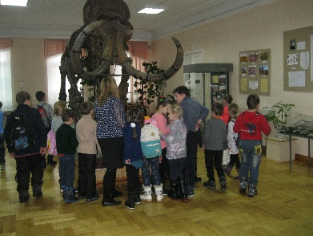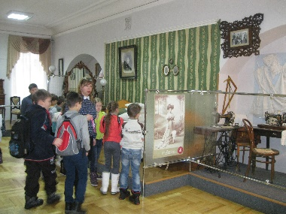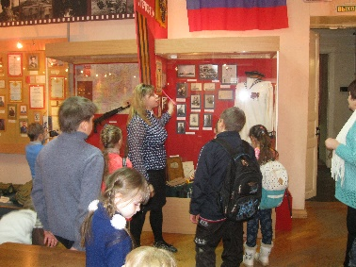
В рамках проекта «Культурный норматив школьника» обучающиеся нашей школы были приглашены на IX областной фестиваль народного творчества имени М. П. Смирновой «Милая роща». Они читали стихи поэтессы на творческой площадке «Поэтический микрофон»
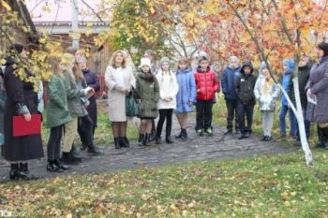
Обучающиеся школы активно приняли участие в Культурном марафоне на Яндекс Учебнике
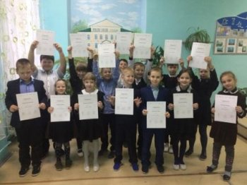
В школе обучающиеся в рамках «Культурный норматив школьника» и «Моя малая родина» совершили онлайн экскурсию в музей Народного творчества г. Пензы, где познакомились с народным промыслом с. Абашево «Абашевской глиняной игрушкой».
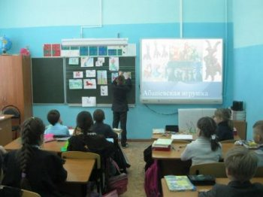

В рамках проекта «Культурный норматив школьника» обучающиеся школы посетили районную детскую библиотеку.
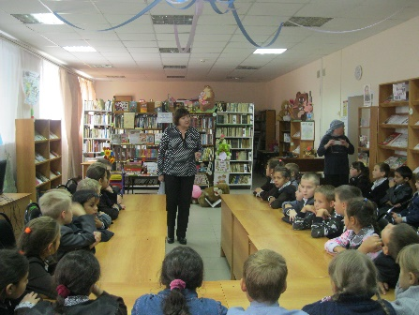
В рамках проекта «Культурный норматив школьника» . обучающиеся школы, их родители и преподаватели посетили в РДК г. Городище новогодий спектакль - сказку «Маша и медведь».
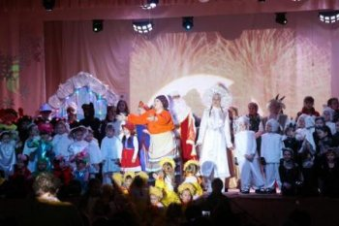
В рамках проекта ««Культурный норматив школьника» обучающиеся побывали в Краеведческом музее г. Городище. Совершили обзорную экскурсию по историческому залу.
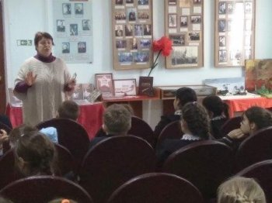

В библиотеке в рамках проекта ««Культурный норматив школьника» прошла выставка детских книг «Помним и скорбим», посвящённая годовщине снятия Блокады Ленинграда.
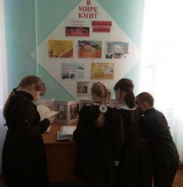

В рамках проекта «Культурный норматив школьника» обучающиеся совершили виртуальное путешествие в Эрмитаж г. С. Петербург
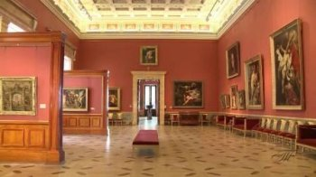

В рамках проекта «Культурный норматив школьника» в школе организован просмотр увлекательного фильма "Народные промыслы и ремёсла Пензенского края" из телепроекта "Добро пожаловать в Пензенскую область".
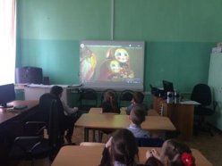

В рамках проекта «Культурный норматив школьника» обучающиеся нашей школы посетили сказку "Каша из топора , поставленная пензенским ТЮЗом.
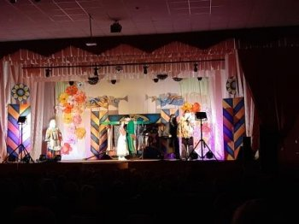
Обучающиеся 4 класса в рамках проекта «Культурный норматив школьника» совершили виртуальную экскурсию по Пензенскому краю, посмотрев фильм №5 «Легенды и предания земли Пензенской».

